BÀI TẬP THỰC HÀNH TYPESCRIPT
Chủ đề: GỌI API & XỬ LÝ BẤT ĐỒNG BỘ — Ứng dụng BookStore
Họ tên: Nguyễn Văn Nam
MSSV: 23644171
Link github:
Bài tập 9: Danh sách tin tức (News Feed)
Dùng fetch lấy dữ liệu từ https://jsonplaceholder.typicode.com/posts. Hiển thị danh sách tiêu đề bài viết lên FlatList, định nghĩa Type từ cấu trúc JSON và gán kiểu cho kết quả API (data as Post[]).
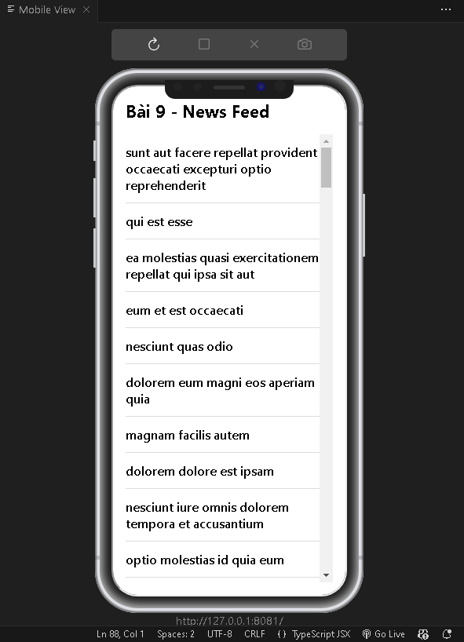
Bài tập 10: Chi tiết người dùng (User Profile Detail)
Gọi API lấy chi tiết 1 user từ https://jsonplaceholder.typicode.com/users/1. Khi chưa có dữ liệu thì hiện màn hình trống, có dữ liệu thì đổ vào UI. Dùng kiểu User | null và Optional Chaining (user?.name).
Khi chưa có dữ liệu hoặc API sai:
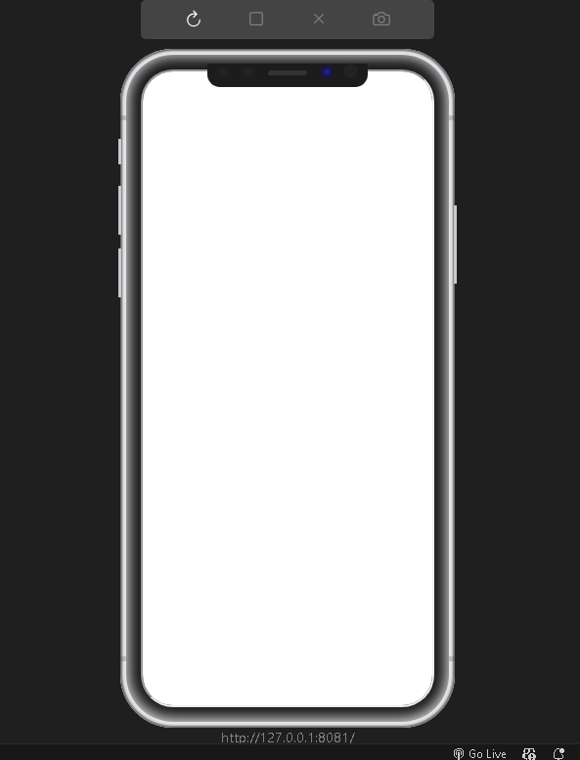
Khi có dữ liệu:
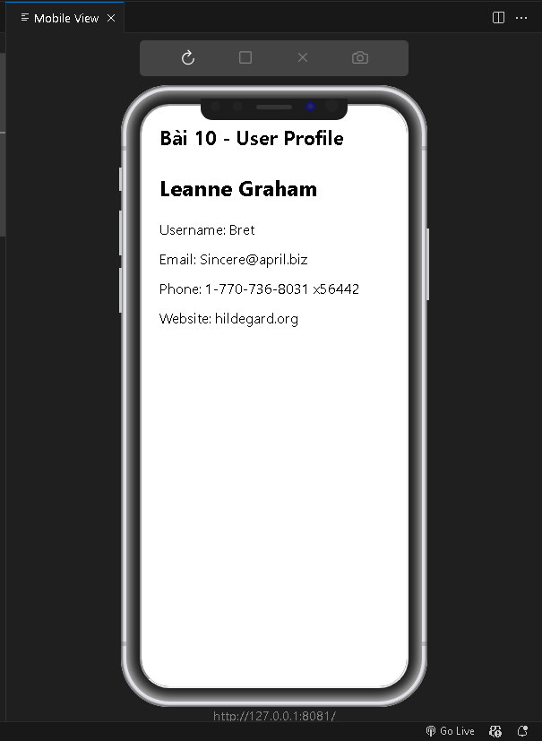
Giờ 2 — Tham số hàm bất đồng bộ, xử lý lỗi & Generic (60 phút)
Lý thuyết trọng tâm
- Type annotations cho tham số của hàm bất đồng bộ (async/await), ví dụ fetchProducts(keyword: string, limit: number).
- Ép kiểu trong khối catch: error as AxiosError, hoặc dùng kiểu unknown kèm type guarding để xử lý lỗi an toàn.
- Khái niệm Generic <T>: viết hàm dùng chung được cho nhiều kiểu dữ liệu khác nhau.
Bài tập 11: Tìm kiếm sản phẩm (Product Search API)
Viết hàm fetchProducts(keyword: string, limit: number) để gọi API https://dummyjson.com/products/search?q=keyword&limit={limit} và hiển thị danh sách kết quả lên màn hình.
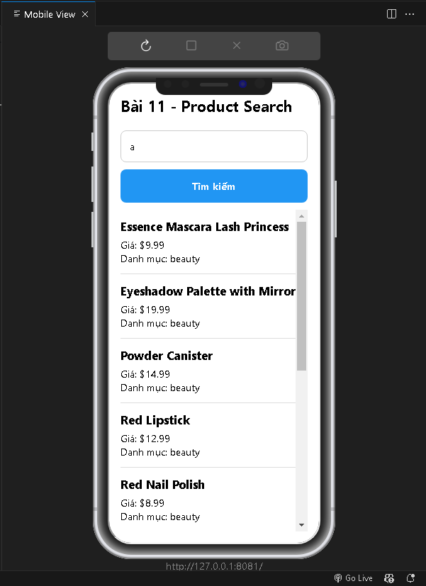
Bài tập 12: Xử lý lỗi API (API Error Handling)
Tạo một API request cố tình làm lỗi (sai URL). Bắt lỗi trong khối catch và ép kiểu lỗi về cấu trúc CustomError để hiện thông báo lên Alert.
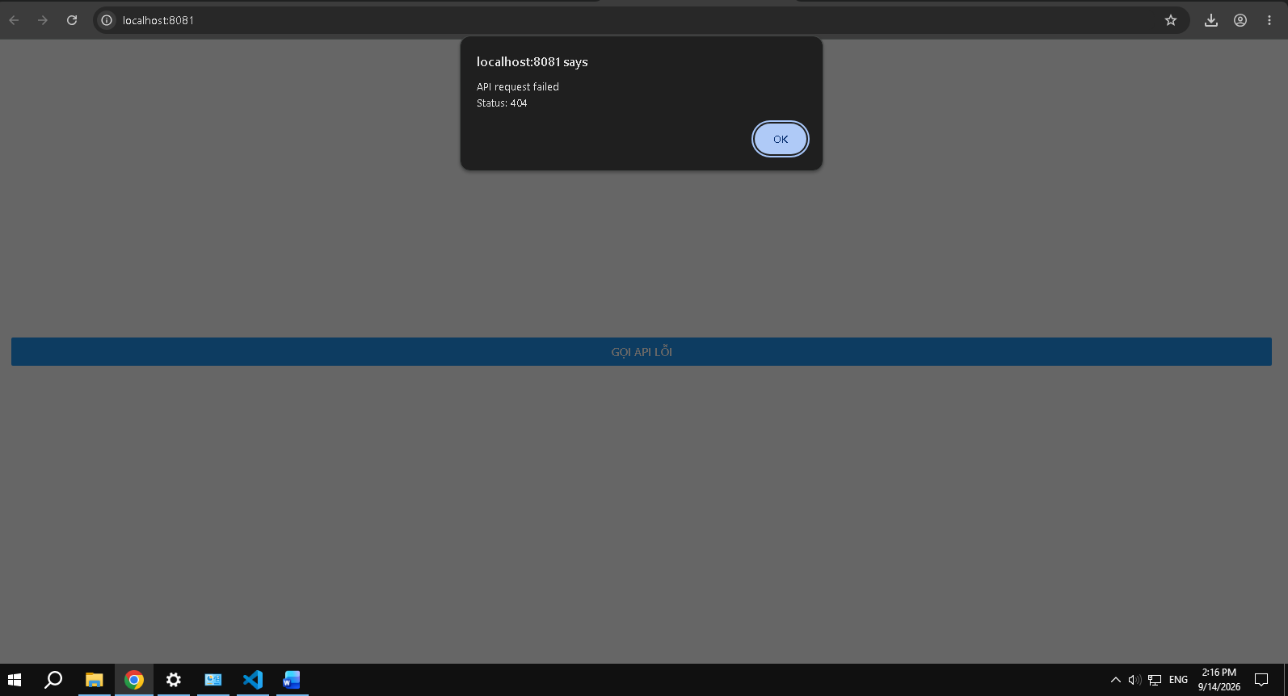
Bài tập 13: Bộ lọc danh sách (Filtered List Generic)
Viết một hàm nhận vào một mảng các object bất kỳ và một từ khóa, trả về mảng đã lọc theo trường name, áp dụng Generic <T> để hàm tái sử dụng được cho nhiều loại dữ liệu.
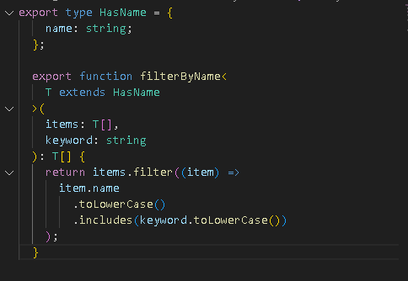
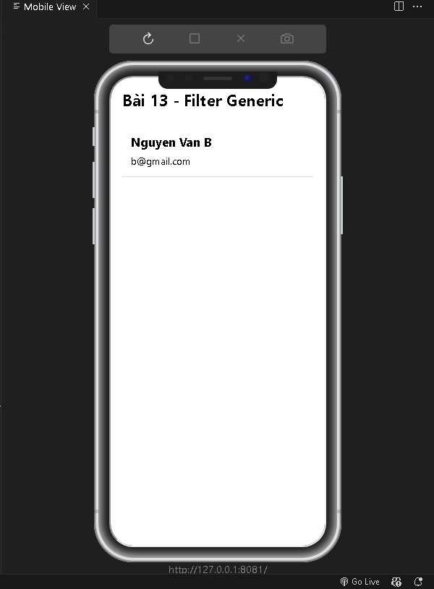
Giờ 3 — Generic Interface & Đồng bộ trạng thái bất đồng bộ (60 phút)
Lý thuyết trọng tâm
- Generic Interfaces (ApiResponse<T>): định nghĩa kiểu cho cấu trúc API bọc ngoài (wrapper response) dùng chung cho nhiều loại dữ liệu.
- Quản lý state bất đồng bộ song song: đồng bộ trạng thái boolean (ví dụ refreshing) với tiến trình gọi API.
Bài tập 14: Phân trang dữ liệu (Pagination Response)
Định nghĩa kiểu dữ liệu cho API phân trang có dạng { data: T[], total: number, page: number } bằng Generic Interface ApiResponse<T>, ứng dụng vào danh sách sản phẩm.
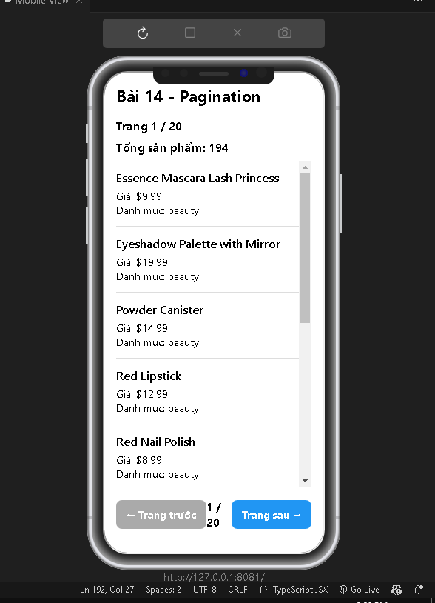
Bài tập 15: Tải lại trang (Pull to Refresh State)
Tích hợp refreshing (boolean) vào FlatList. Khi kéo xuống, gọi lại API và cập nhật lại mảng dữ liệu, đảm bảo đồng bộ trạng thái loading ban đầu và trạng thái refreshing.
